Clarissa Harlowe Barton 1821- 1912
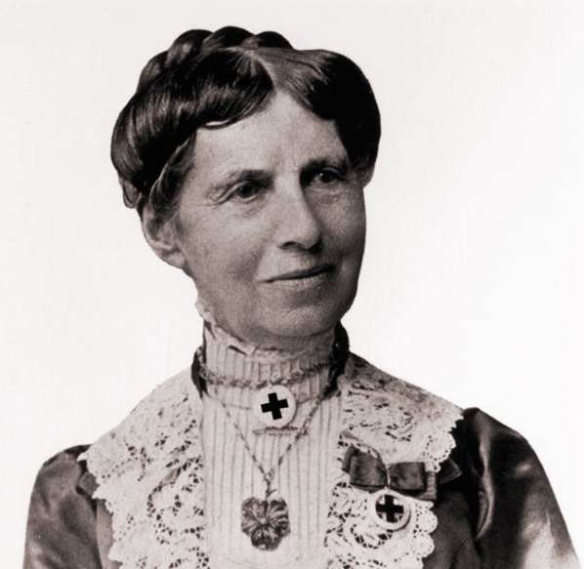

(25 de diciembre de 1821 - 12 de abril de 1912) más conocida como Clara Barton, fue una pionera, profesora, enfermera y humanitaria estadounidense. Ha sido descrita como de un espíritu indomable y es especialmente recordada por organizar la Cruz Roja Estadounidense.

Clara Barton nació en Oxford, Massachusetts. Sus padres eran abolicionistas. El padre de Clara fue un agricultor y criador de caballos, mientras que su madre Sarah era ama de casa. Los dos ayudaron a fundar la primera iglesia Universalista en Oxford.

De niña, Clara era tímida y retraída. Tenía dos hermanos Stephen y David y dos hermanas Dorothy/Dolly y Sally, que tenían por lo menos diez años más que ella. La joven Clara fue educada en casa y era extremamente lista. Se ha dicho que sus hermanos se mantenían ocupados contestando sus múltiples preguntas y que cada uno le enseñaba habilidades complementarias, sus hermanas mayores como profesoras. Sus hermanos le enseñaron a andar de caballo y otras actividades que en esa época se consideraban apropiadas para hombres.

En el seno de una familia defensora de los derechos de los esclavos, un movimiento conocido como abolicionismo. Clara era la pequeña de cinco hermanos; tenía dos hermanos, Stephen y David, y dos hermanas, Dorothy y Sally.

Clara recibió una buena educación en su propia casa ayudada por sus hermanos. Mujer inteligente y trabajadora, pronto empezó a sentir una especial inclinación hacia la enfermería. No en vano, Clara era descendiente de Martha Ballard, una sanadora y comadrona que dedicó toda su vida a cuidar a los demás y plasmó sus experiencias en un valiosísimo diario. Ya de pequeña cuidaba de todos los miembros de su familia, incluido su perro. Cuando su hermano David sufrió un accidente al caerse del tejado de un granero, Clara, con apenas 11 años, no se separó de su lado y aprendió a medicarle y curarle y aprendió a administrarle todas sus medicinas, inclusive "las grandes repugnantes sanguijuelas reptantes

Clara tenía 16 años y era muy tímida pero, aun así, se convirtió en profesora de una escuela en Massachusetts. Poco tiempo después fundó una escuela en Oxford y más tarde en Nueva Jersey. Clara también trabajó como secretaria en la Oficina de Patentes de Washington aunque fue despedida por su defensa pública de la abolición de la esclavitud.
Como seguía desarrollando un interés en enfermería, Clara puede haber sacado inspiración de cuentos familiares de su tía abuela, Martha Ballard, que trabajó en el pueblo de Hallowell (más tarde Augusta) Maine, como comadrona por tres décadas. Ballard ayudó a dar a luz a casi mil bebés entre 1777 y 1812 y en muchos casos administró cuidados médicos como cualquier médico de su época. ​

Cuando el padre de Clara agonizaba, le dio un consejo que recordaría más tarde: "Como patriota, me aconsejó servir a mi país con todo lo que tenía, incluso con mi vida si fuera necesario; como hija de un Masón aceptado, me aconsejó buscar y dar consuelo a los afligidos, y como cristiana me encargó honrar a Dios y amar a la humanidad."

Guerra civil americana

El 12 de abril de 1861 se iniciaba una terrible guerra civil en los Estados Unidos conocida como Guerra de Secesión que dividió a los americanos entre los defensores de la esclavitud (confederados) y los que abogaban por abolir este tipo de represión (unionistas). Clara Barton tenía entonces 40 años y no dudó en implicarse en la contienda para ayudar a los heridos de guerra. Su actividad empezó viajando en las ambulancias del ejército pero al poco tiempo pidió poder introducirse en el campo de batalla, donde se encontraban las víctimas más graves. Después de varias peticiones fallidas, en julio de 1862 le fue permitido llegar hasta los puntos más calientes de la contienda. Dos años después, su trabajo le valió el título de “Lady in charge”, dama encargada de los hospitales al frente del Ejército de James.
En abril de 1861, después de la Primera batalla de Bull Run, Barton creó una agencia para obtener y distribuir provisiones a los soldados heridos. El general William Hammond le dio un pase para viajar en las ambulancias del ejército para dar consuelo a los soldados y curarlos.

Presionó a la burocracia del ejército estadounidense, primero sin éxito, para traer sus propias provisiones médicas al campo de batalla. Finalmente, en julio de 1862, obtuvo permiso para viajar tras la línea de batalla, llegando a los más sombríos campos de batalla y sirviendo durante los asedíos de Petersburg, Virginia, y Richmond, Virginia. En 1864 el general de la Unión Benjamin Butler la nombró "dama mandante" de los hospitales al frente del Ejército de James.

En 1865, el presidente Abraham Lincoln le encargó la búsqueda de desaparecidos del ejército de la Unión. Mientras se dedicó a esta labor, averiguó sobre el paradero de 30.000 hombres. Cuando acabó guerra, fue mandada a Andersonville, Georgia para instalar y marcar las tumbas de los soldados de la Unión que se enterraron allí. Esta experiencia la motivó a empezar una campaña nacional para identificar a los soldados desaparecidos durante la guerra civil estadounidense. Publicó listas de los nombres en los diarios y se carteaba con las familias de los soldados.

Barton daba charlas sobre sus experiencias de la guerra. Conoció a Susan B. Anthony y comenzó una larga asociación con el movimiento sufragista. También conoció a Frederick Douglass y se hizo activista para los derechos civiles de los negros.

Primer contacto con la Cruz Roja

Los años de trabajo duro durante la guerra civil estadounidense y sus esfuerzos buscando soldados desaparecidos debilitaron a Barton. En 1869 sus médicos le recomendaron tomarse un descanso y hacer un viaje relajante a Europa.

Finalizada la guerra, su trabajo se centró en buscar a los desaparecidos del ejército de la Unión, instalar e identificar sus tumbas. Hasta 30.000 soldados rescató del olvido a lo largo de un exhaustivo trabajo de investigación

En 1870, mientras estaba en el extranjero, se involucró en el Comité Internacional de la Cruz Roja (CICR) y su trabajo humanitario durante la guerra Franco-prusiana. ​ El CICR, creado en 1864, se fundó para proveer servicios humanos a todas las víctimas de guerra bajo una bandera de neutralidad.

Cuando Clara Barton regresó a los Estados Unidos, inauguró un movimiento para que el gobierno estadounidense reconociera al Comité Internacional de la Cruz Roja. ​ Cuando empezó este trabajo en 1873, la mayoría de los estadounidenses pensó que los Estados Unidos nunca volverían a enfrentar una calamidad tal como la guerra civil pero durante la administración de presidente James Garfield, Barton finalmente tuvo éxito, arguyendo que la nueva Cruz Roja estadounidense podría responder a otras crisis aparte de la guerra.

Además de esta difícil tarea, Clara dedicó parte de su tiempo a dar charlas sobre la guerra. Su encuentro con la sufragista y feminista Susan B. Anthony la acercó a este movimiento en Norteamérica. También tuvo tiempo para luchar por los derechos de los negros.
Naturalmente, Barton fue la presidenta de la sucursal estadounidense de la asociación, fundada el 21 de mayo de 1881. John D. Rockefeller donó los fondos para crear una oficina nacional central en Washington, DC. situada a una cuadra de la Casa Blanca.

Museo de Clara Burton

El Museo del Lugar de Nacimiento de Clara Barton​ en North Oxford, Massachusetts funciona como parte del Centro Barton para la Educación sobre el Diabetes, ​ un proyecto humanitariano creado en su honor para educar y apoyar a niños con diabetes y a sus familias.

